Ejercicios condicionales
1) Par o impar
Enunciado: Lee un entero e indica si es par o impar.
import java.util.Scanner;

public class Ej01ParImpar {
public static void main(String[] args) {
Scanner sc = new Scanner(System.in);
System.out.print("Número: ");
int n = sc.nextInt();

if (n % 2 == 0) {
System.out.println("Par");
} else {
System.out.println("Impar");
}
sc.close();
}
}
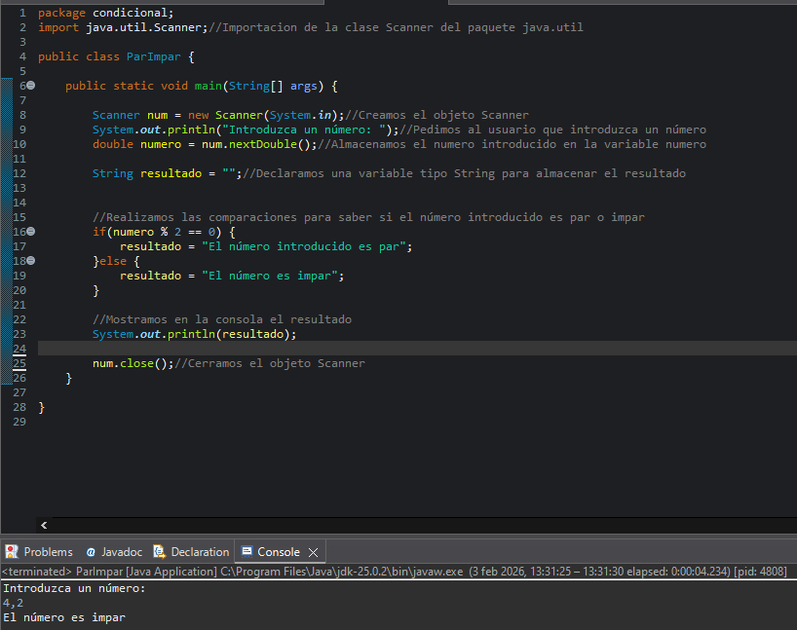
2) Mayor de edad
Enunciado: Lee una edad e indica si es mayor de edad (≥ 18).
import java.util.Scanner;

public class Ej02MayorEdad {
public static void main(String[] args) {
Scanner sc = new Scanner(System.in);
System.out.print("Edad: ");
int edad = sc.nextInt();

if (edad >= 18) {
System.out.println("Mayor de edad");
} else {
System.out.println("Menor de edad");
}
sc.close();
}
}
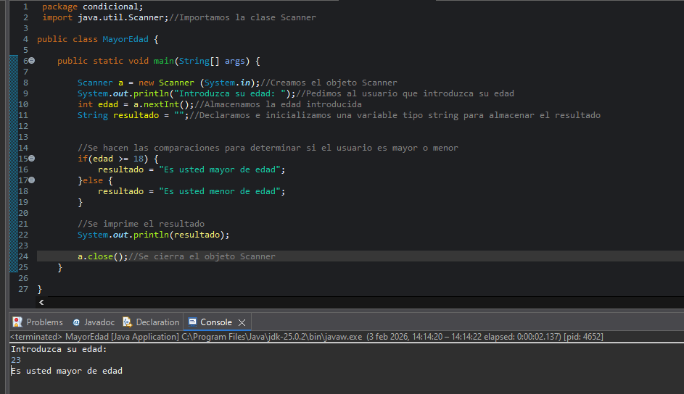
3) Número positivo, negativo o cero
import java.util.Scanner;

public class Ej03Signo {
public static void main(String[] args) {
Scanner sc = new Scanner(System.in);
System.out.print("Número: ");
int n = sc.nextInt();

if (n > 0) {
System.out.println("Positivo");
} else if (n < 0) {
System.out.println("Negativo");
} else {
System.out.println("Cero");
}
sc.close();
}
}
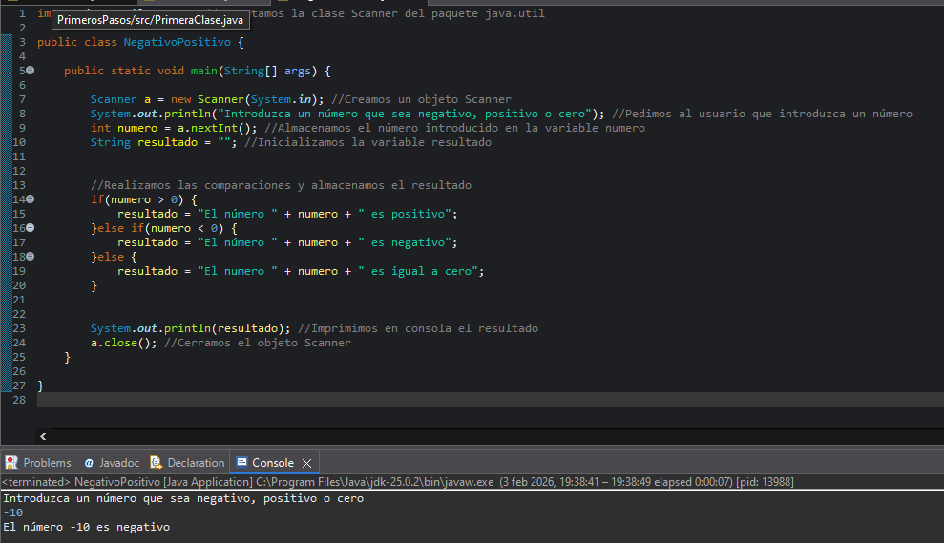
4) Máximo de dos números
import java.util.Scanner;

public class Ej04MaxDos {
public static void main(String[] args) {
Scanner sc = new Scanner(System.in);
System.out.print("A: ");
int a = sc.nextInt();
System.out.print("B: ");
int b = sc.nextInt();

if (a > b) {
System.out.println("Mayor: " + a);
} else if (b > a) {
System.out.println("Mayor: " + b);
} else {
System.out.println("Son iguales");
}
sc.close();
}
}
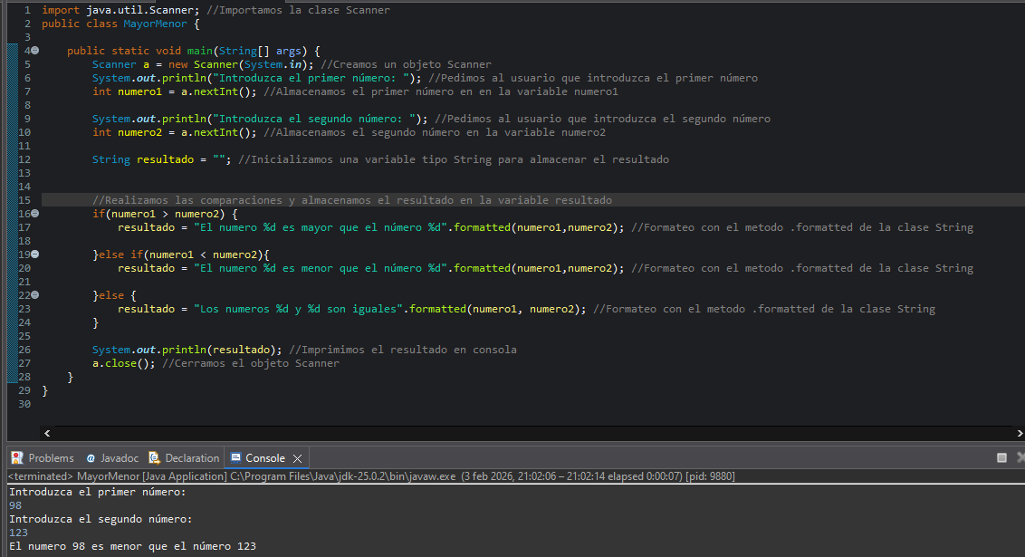
5) Máximo de tres números
import java.util.Scanner;

public class Ej05MaxTres {
public static void main(String[] args) {
Scanner sc = new Scanner(System.in);
System.out.print("A: ");
int a = sc.nextInt();
System.out.print("B: ");
int b = sc.nextInt();
System.out.print("C: ");
int c = sc.nextInt();

int max = a;
if (b > max) max = b;
if (c > max) max = c;
System.out.println("Mayor: " + max);
sc.close();
}
}
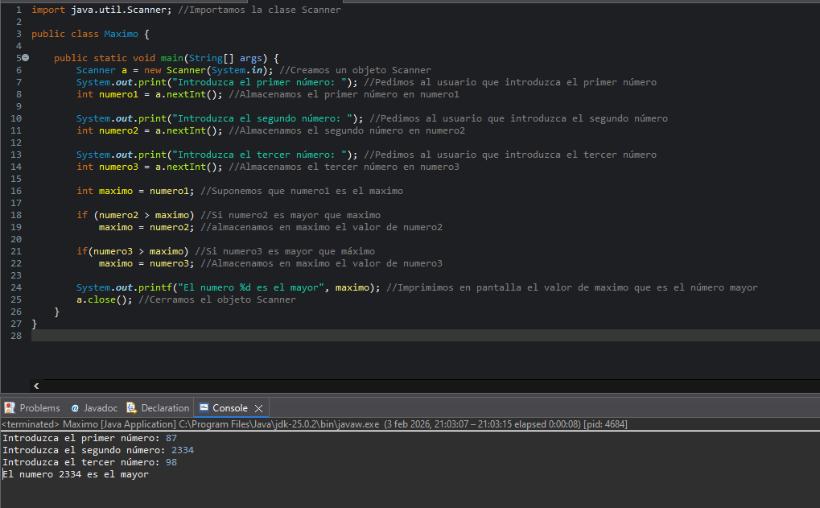

6) Nota a calificación (0–10)
Enunciado: Lee una nota (0 a 10). Muestra: Suspenso (<5), Aprobado, Notable, Sobresaliente. Si está fuera de rango, error.
import java.util.Scanner;

public class Ej06Calificacion {
public static void main(String[] args) {
Scanner sc = new Scanner(System.in);
System.out.print("Nota (0-10): ");
double nota = sc.nextDouble();

if (nota < 0 || nota > 10) {
System.out.println("ERROR: nota fuera de rango");
} else if (nota < 5) {
System.out.println("Suspenso");
} else if (nota < 7) {
System.out.println("Aprobado");
} else if (nota < 9) {
System.out.println("Notable");
} else {
System.out.println("Sobresaliente");
}
sc.close();
}
}
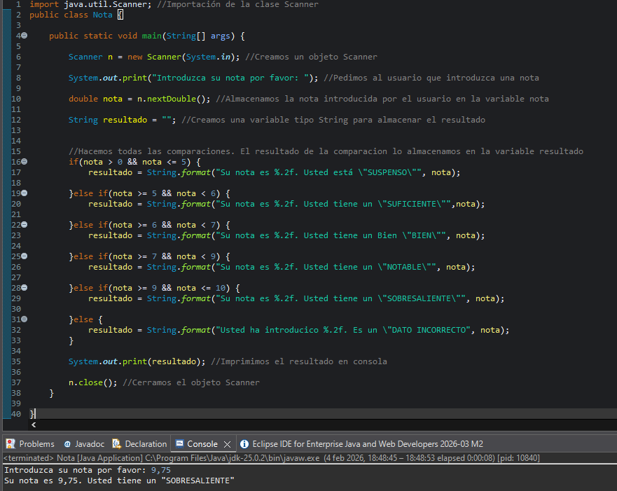

7) Año bisiesto
Enunciado: Un año es bisiesto si es divisible por 4 y no por 100, salvo que sea divisible por 400.
import java.util.Scanner;

public class Ej07Bisiesto {
public static void main(String[] args) {
Scanner sc = new Scanner(System.in);
System.out.print("Año: ");
int year = sc.nextInt();

boolean bisiesto = (year % 400 == 0) || (year % 4 == 0 && year % 100 != 0);
System.out.println(bisiesto ? "Bisiesto" : "No bisiesto");

sc.close();
}
}
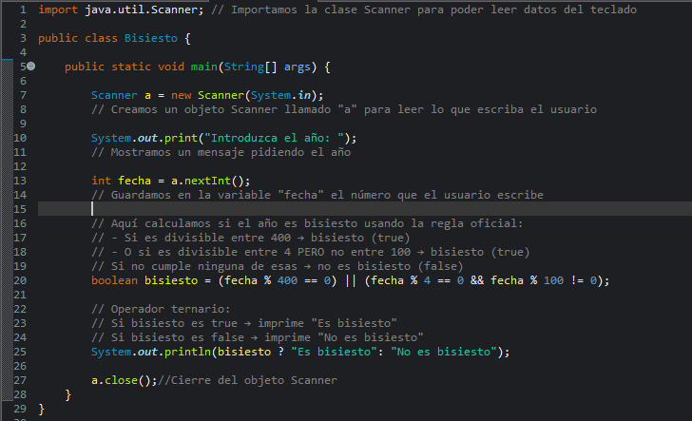

8) Días del mes (con bisiesto)
Enunciado: Lee mes (1–12) y año. Muestra los días.
import java.util.Scanner;

public class Ej08DiasMes {
public static void main(String[] args) {
Scanner sc = new Scanner(System.in);
System.out.print("Mes (1-12): ");
int mes = sc.nextInt();
System.out.print("Año: ");
int year = sc.nextInt();

if (mes < 1 || mes > 12) {
System.out.println("ERROR: mes inválido");
sc.close();
return;
}

int dias;
switch (mes) {
case 4, 6, 9, 11 -> dias = 30;
case 2 -> {
boolean bisiesto = (year % 400 == 0) || (year % 4 == 0 && year % 100 != 0);
dias = bisiesto ? 29 : 28;
}
default -> dias = 31;
}

System.out.println("Días: " + dias);
sc.close();
}
}

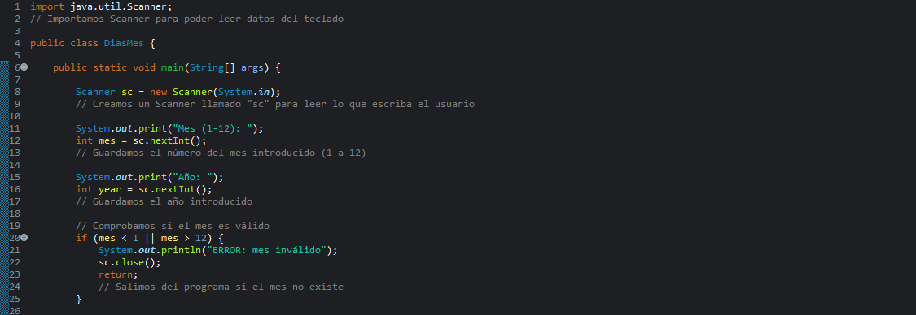
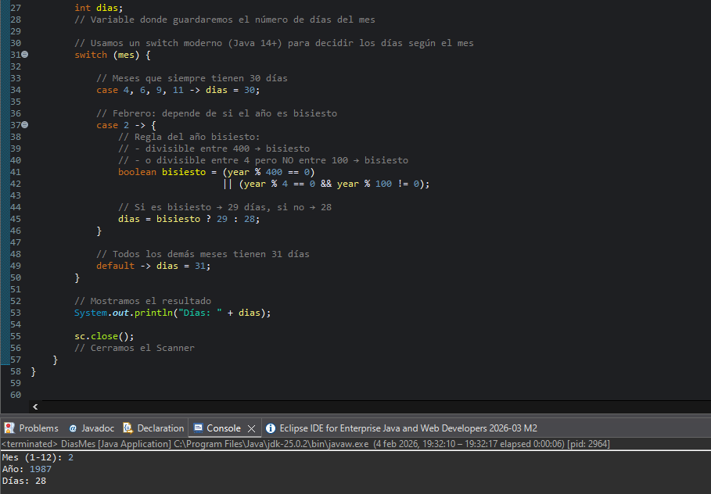

9) Operación con dos números (switch)
Enunciado: Lee a, b y un operador + - * /. Muestra resultado. Controla división por 0.
import java.util.Scanner;

public class Ej09CalculadoraSwitch {
public static void main(String[] args) {
Scanner sc = new Scanner(System.in);
System.out.print("A: ");
double a = sc.nextDouble();
System.out.print("B: ");
double b = sc.nextDouble();
System.out.print("Operador (+ - * /): ");
String op = sc.next();

switch (op) {
case "+" -> System.out.println("Resultado: " + (a + b));
case "-" -> System.out.println("Resultado: " + (a - b));
case "*" -> System.out.println("Resultado: " + (a * b));
case "/" -> {
if (b == 0) System.out.println("ERROR: división por 0");
else System.out.println("Resultado: " + (a / b));
}
default -> System.out.println("ERROR: operador no válido");
}
sc.close();
}
}

10) Descuento por tipo de cliente
Enunciado: Lee importe y tipo (N normal, P premium, E empresa). Descuento: N=0%, P=10%, E=15%.
import java.util.Scanner;

public class Ej10Descuento {
public static void main(String[] args) {
Scanner sc = new Scanner(System.in);
System.out.print("Importe: ");
double importe = sc.nextDouble();
System.out.print("Tipo (N/P/E): ");
char tipo = sc.next().toUpperCase().charAt(0);

double desc;
switch (tipo) {
case 'N' -> desc = 0.0;
case 'P' -> desc = 0.10;
case 'E' -> desc = 0.15;
default -> {
System.out.println("ERROR: tipo inválido");
sc.close();
return;
}
}

double total = importe * (1 - desc);
System.out.printf("Total: %.2f%n", total);
sc.close();
}
}

11) Triángulo: válido y tipo
Enunciado: Lee lados a,b,c. Comprueba si puede existir (cada lado < suma de los otros dos). Si existe, indica: equilátero, isósceles o escaleno.
import java.util.Scanner;

public class Ej11Triangulo {
public static void main(String[] args) {
Scanner sc = new Scanner(System.in);
System.out.print("a: ");
double a = sc.nextDouble();
System.out.print("b: ");
double b = sc.nextDouble();
System.out.print("c: ");
double c = sc.nextDouble();

if (a <= 0 || b <= 0 || c <= 0) {
System.out.println("ERROR: lados deben ser > 0");
} else if (a + b <= c || a + c <= b || b + c <= a) {
System.out.println("No es un triángulo válido");
} else if (a == b && b == c) {
System.out.println("Equilátero");
} else if (a == b || a == c || b == c) {
System.out.println("Isósceles");
} else {
System.out.println("Escaleno");
}

sc.close();
}
}

12) Login simple (usuario/clave)
Enunciado: Usuario correcto: admin, clave: 1234. Lee ambos y valida.
import java.util.Scanner;

public class Ej12Login {
public static void main(String[] args) {
Scanner sc = new Scanner(System.in);
System.out.print("Usuario: ");
String user = sc.nextLine();
System.out.print("Clave: ");
String pass = sc.nextLine();

if (user.equals("admin") && pass.equals("1234")) {
System.out.println("Acceso concedido");
} else {
System.out.println("Acceso denegado");
}
sc.close();
}
}

13) Rango (entre 10 y 20)
Enunciado: Lee un número e indica si está en el rango [10,20].
import java.util.Scanner;

public class Ej13Rango {
public static void main(String[] args) {
Scanner sc = new Scanner(System.in);
System.out.print("Número: ");
int n = sc.nextInt();

if (n >= 10 && n <= 20) System.out.println("Está en rango");
else System.out.println("Fuera de rango");

sc.close();
}
}

14) Clasificación de temperatura
Enunciado: Lee una temperatura y muestra:
- < 0: “Helada”
- 0–15: “Fría”
- 16–25: “Templada”
- 25: “Calor”
import java.util.Scanner;

public class Ej14Temperatura {
public static void main(String[] args) {
Scanner sc = new Scanner(System.in);
System.out.print("Temperatura: ");
double t = sc.nextDouble();

if (t < 0) System.out.println("Helada");
else if (t <= 15) System.out.println("Fría");
else if (t <= 25) System.out.println("Templada");
else System.out.println("Calor");

sc.close();
}
}

15) Menú de día de la semana (switch)
Enunciado: Lee un número 1–7 y muestra el día. Si no, error.
import java.util.Scanner;

public class Ej15DiaSemana {
public static void main(String[] args) {
Scanner sc = new Scanner(System.in);
System.out.print("Día (1-7): ");
int d = sc.nextInt();

String nombre = switch (d) {
case 1 -> "Lunes";
case 2 -> "Martes";
case 3 -> "Miércoles";
case 4 -> "Jueves";
case 5 -> "Viernes";
case 6 -> "Sábado";
case 7 -> "Domingo";
default -> null;
};

if (nombre == null) System.out.println("ERROR: día inválido");
else System.out.println(nombre);

sc.close();
}
}

16) Validación de DNI muy básica
Enunciado: Lee un DNI (solo números) y valida que tenga 8 dígitos (entre 10.000.000 y 99.999.999).
import java.util.Scanner;

public class Ej16ValidarDniBasico {
public static void main(String[] args) {
Scanner sc = new Scanner(System.in);
System.out.print("DNI (sin letra): ");
int dni = sc.nextInt();

if (dni >= 10000000 && dni <= 99999999) {
System.out.println("Formato OK (8 dígitos)");
} else {
System.out.println("Formato NO válido");
}
sc.close();
}
}

17) Tarifa eléctrica por consumo
Enunciado: Lee kWh consumidos:
- 0–100: 0,12 €/kWh
- 101–300: 0,15 €/kWh
- 300: 0,20 €/kWh
Muestra coste total. Si consumo negativo, error.
import java.util.Scanner;

public class Ej17Tarifa {
public static void main(String[] args) {
Scanner sc = new Scanner(System.in);
System.out.print("Consumo (kWh): ");
int kwh = sc.nextInt();

if (kwh < 0) {
System.out.println("ERROR: consumo negativo");
sc.close();
return;
}

double precio;
if (kwh <= 100) precio = 0.12;
else if (kwh <= 300) precio = 0.15;
else precio = 0.20;

double total = kwh * precio;
System.out.printf("Total: %.2f €%n", total);
sc.close();
}
}

18) Comparador de cadenas (sin if “trampa”)
Enunciado: Lee dos palabras e indica si son iguales ignorando mayúsculas/minúsculas.
import java.util.Scanner;

public class Ej18CompararStrings {
public static void main(String[] args) {
Scanner sc = new Scanner(System.in);
System.out.print("Palabra 1: ");
String a = sc.nextLine();
System.out.print("Palabra 2: ");
String b = sc.nextLine();

if (a.equalsIgnoreCase(b)) {
System.out.println("Iguales");
} else {
System.out.println("Distintas");
}
sc.close();
}
}

19) IMC con clasificación
Enunciado: Lee peso (kg) y altura (m). Calcula IMC y clasifica:
- <18.5 bajo peso
- <25 normal
- <30 sobrepeso
- ≥30 obesidad
import java.util.Scanner;

public class Ej19Imc {
public static void main(String[] args) {
Scanner sc = new Scanner(System.in);
System.out.print("Peso (kg): ");
double peso = sc.nextDouble();
System.out.print("Altura (m): ");
double altura = sc.nextDouble();

if (peso <= 0 || altura <= 0) {
System.out.println("ERROR: valores inválidos");
sc.close();
return;
}

double imc = peso / (altura * altura);
System.out.printf("IMC: %.2f%n", imc);

if (imc < 18.5) System.out.println("Bajo peso");
else if (imc < 25) System.out.println("Normal");
else if (imc < 30) System.out.println("Sobrepeso");
else System.out.println("Obesidad");

sc.close();
}
}

20) “Semáforo” por letra (switch)
Enunciado: Lee R, A, V (rojo/ámbar/verde) y muestra acción.
import java.util.Scanner;

public class Ej20Semaforo {
public static void main(String[] args) {
Scanner sc = new Scanner(System.in);
System.out.print("Color (R/A/V): ");
char c = sc.next().toUpperCase().charAt(0);

switch (c) {
case 'R' -> System.out.println("Parar");
case 'A' -> System.out.println("Precaución");
case 'V' -> System.out.println("Pasar");
default -> System.out.println("ERROR: color inválido");
}
sc.close();
}
}

Ejercicios con bucles.
1) Imprimir del 1 al 10 (for)
public class Ej01_1a10 {
public static void main(String[] args) {
for (int i = 1; i <= 10; i++) {
System.out.println(i);
}
}
}

2) Imprimir del 10 al 1 (while)
public class Ej02_10a1 {
public static void main(String[] args) {
int i = 10;
while (i >= 1) {
System.out.println(i);
i--;
}
}
}

3) Suma de 1..N
Enunciado: Lee N y calcula la suma de 1 a N.
import java.util.Scanner;

public class Ej03_Suma1aN {
public static void main(String[] args) {
Scanner sc = new Scanner(System.in);
System.out.print("N: ");
int n = sc.nextInt();

int suma = 0;
for (int i = 1; i <= n; i++) {
suma += i;
}

System.out.println("Suma = " + suma);
sc.close();
}
}

4) Media de 5 números
Enunciado: Pide 5 números y muestra la media.
import java.util.Scanner;

public class Ej04_Media5 {
public static void main(String[] args) {
Scanner sc = new Scanner(System.in);

double suma = 0;
for (int i = 1; i <= 5; i++) {
System.out.print("Número " + i + ": ");
suma += sc.nextDouble();
}

System.out.println("Media = " + (suma / 5));
sc.close();
}
}

5) Contar positivos, negativos y ceros (N números)
import java.util.Scanner;

public class Ej05_ContarSignos {
public static void main(String[] args) {
Scanner sc = new Scanner(System.in);
System.out.print("¿Cuántos números?: ");
int n = sc.nextInt();

int pos = 0, neg = 0, cero = 0;

for (int i = 1; i <= n; i++) {
System.out.print("Número " + i + ": ");
int x = sc.nextInt();
if (x > 0) pos++;
else if (x < 0) neg++;
else cero++;
}

System.out.println("Positivos: " + pos);
System.out.println("Negativos: " + neg);
System.out.println("Ceros: " + cero);
sc.close();
}
}

6) Tabla de multiplicar de un número
import java.util.Scanner;

public class Ej06_TablaMultiplicar {
public static void main(String[] args) {
Scanner sc = new Scanner(System.in);
System.out.print("Número: ");
int n = sc.nextInt();

for (int i = 1; i <= 10; i++) {
System.out.println(n + " x " + i + " = " + (n * i));
}

sc.close();
}
}

7) Factorial de N
Enunciado: Lee N (≥0) y calcula N!.
import java.util.Scanner;

public class Ej07_Factorial {
public static void main(String[] args) {
Scanner sc = new Scanner(System.in);
System.out.print("N (>=0): ");
int n = sc.nextInt();

long fact = 1;
for (int i = 2; i <= n; i++) {
fact *= i;
}

System.out.println("Factorial = " + fact);
sc.close();
}
}

8) ¿Es primo?
import java.util.Scanner;

public class Ej08_Primo {
public static void main(String[] args) {
Scanner sc = new Scanner(System.in);
System.out.print("Número: ");
int n = sc.nextInt();

if (n <= 1) {
System.out.println("No primo");
sc.close();
return;
}

boolean primo = true;
for (int i = 2; i * i <= n; i++) {
if (n % i == 0) {
primo = false;
break;
}
}

System.out.println(primo ? "Primo" : "No primo");
sc.close();
}
}

9) Sumar números hasta introducir 0 (sentinela)
Enunciado: Lee números hasta que el usuario escriba 0. Muestra suma y cuántos números se han introducido (sin contar el 0).
import java.util.Scanner;

public class Ej09_SumaHastaCero {
public static void main(String[] args) {
Scanner sc = new Scanner(System.in);

int suma = 0;
int contador = 0;

while (true) {
System.out.print("Número (0 para terminar): ");
int x = sc.nextInt();
if (x == 0) break;
suma += x;
contador++;
}

System.out.println("Cantidad: " + contador);
System.out.println("Suma: " + suma);
sc.close();
}
}

10) Validar entrada: pedir nota entre 0 y 10 (do-while)
import java.util.Scanner;

public class Ej10_ValidarNota {
public static void main(String[] args) {
Scanner sc = new Scanner(System.in);
double nota;

do {
System.out.print("Nota (0-10): ");
nota = sc.nextDouble();
} while (nota < 0 || nota > 10);

System.out.println("Nota válida: " + nota);
sc.close();
}
}

11) Mayor y menor de N números
import java.util.Scanner;

public class Ej11_MayorMenor {
public static void main(String[] args) {
Scanner sc = new Scanner(System.in);
System.out.print("¿Cuántos números?: ");
int n = sc.nextInt();

System.out.print("Número 1: ");
int x = sc.nextInt();
int mayor = x;
int menor = x;

for (int i = 2; i <= n; i++) {
System.out.print("Número " + i + ": ");
x = sc.nextInt();
if (x > mayor) mayor = x;
if (x < menor) menor = x;
}

System.out.println("Mayor: " + mayor);
System.out.println("Menor: " + menor);
sc.close();
}
}

12) Contar dígitos de un número
Enunciado: Lee un entero y cuenta cuántos dígitos tiene (sin usar String).
import java.util.Scanner;

public class Ej12_ContarDigitos {
public static void main(String[] args) {
Scanner sc = new Scanner(System.in);
System.out.print("Número: ");
int n = sc.nextInt();

n = Math.abs(n);
int digitos = (n == 0) ? 1 : 0;

while (n > 0) {
n /= 10;
digitos++;
}

System.out.println("Dígitos: " + digitos);
sc.close();
}
}

13) Invertir un número (1234 → 4321)
import java.util.Scanner;

public class Ej13_InvertirNumero {
public static void main(String[] args) {
Scanner sc = new Scanner(System.in);
System.out.print("Número: ");
int n = sc.nextInt();

int aux = Math.abs(n);
int invertido = 0;

while (aux > 0) {
int d = aux % 10;
invertido = invertido * 10 + d;
aux /= 10;
}

if (n < 0) invertido *= -1;
System.out.println("Invertido: " + invertido);
sc.close();
}
}

14) Fibonacci N términos
import java.util.Scanner;

public class Ej14_Fibonacci {
public static void main(String[] args) {
Scanner sc = new Scanner(System.in);
System.out.print("Términos: ");
int n = sc.nextInt();

long a = 0, b = 1;

for (int i = 1; i <= n; i++) {
System.out.print(a + (i < n ? " " : ""));
long c = a + b;
a = b;
b = c;
}

System.out.println();
sc.close();
}
}

15) Dibujar un triángulo de asteriscos (patrón)
Enunciado: Lee altura h y dibuja:
*
**
***
...
import java.util.Scanner;

public class Ej15_Triangulo {
public static void main(String[] args) {
Scanner sc = new Scanner(System.in);
System.out.print("Altura: ");
int h = sc.nextInt();

for (int i = 1; i <= h; i++) {
for (int j = 1; j <= i; j++) {
System.out.print("*");
}
System.out.println();
}

sc.close();
}
}

16) Rombo “simple” (pirámide)
Enunciado: Lee h y dibuja una pirámide centrada:
*
***
*****
import java.util.Scanner;

public class Ej16_Piramide {
public static void main(String[] args) {
Scanner sc = new Scanner(System.in);
System.out.print("Altura: ");
int h = sc.nextInt();

for (int i = 1; i <= h; i++) {
int espacios = h - i;
int estrellas = 2 * i - 1;

for (int e = 0; e < espacios; e++) System.out.print(" ");
for (int s = 0; s < estrellas; s++) System.out.print("*");
System.out.println();
}

sc.close();
}
}

17) Menú repetitivo (hasta opción 0)
Enunciado: Menú: 1) Saludar 2) Mostrar hora “fake” 0) Salir.
import java.util.Scanner;

public class Ej17_Menu {
public static void main(String[] args) {
Scanner sc = new Scanner(System.in);
int op;

do {
System.out.println("\n1) Saludar");
System.out.println("2) Mensaje");
System.out.println("0) Salir");
System.out.print("Opción: ");
op = sc.nextInt();

switch (op) {
case 1 -> System.out.println("¡Hola!");
case 2 -> System.out.println("Sigue practicando bucles 😄");
case 0 -> System.out.println("Adiós");
default -> System.out.println("Opción inválida");
}
} while (op != 0);

sc.close();
}
}

18) Adivina el número (con intentos)
Enunciado: El número secreto es 7 (para no meter aleatorios). Pide intentos hasta acertar y cuenta intentos.
import java.util.Scanner;

public class Ej18_Adivina {
public static void main(String[] args) {
Scanner sc = new Scanner(System.in);
final int secreto = 7;

int intentos = 0;
int x;

do {
System.out.print("Adivina (1-10): ");
x = sc.nextInt();
intentos++;

if (x < secreto) System.out.println("Más alto");
else if (x > secreto) System.out.println("Más bajo");
} while (x != secreto);

System.out.println("¡Correcto! Intentos: " + intentos);
sc.close();
}
}

19) Contar múltiplos de 3 entre 1 y N
import java.util.Scanner;

public class Ej19_Multiplos3 {
public static void main(String[] args) {
Scanner sc = new Scanner(System.in);
System.out.print("N: ");
int n = sc.nextInt();

int cont = 0;
for (int i = 1; i <= n; i++) {
if (i % 3 == 0) cont++;
}

System.out.println("Múltiplos de 3: " + cont);
sc.close();
}
}

20) Suma de pares e impares (1..N)
import java.util.Scanner;

public class Ej20_SumaParesImpares {
public static void main(String[] args) {
Scanner sc = new Scanner(System.in);
System.out.print("N: ");
int n = sc.nextInt();

int sumaPares = 0, sumaImpares = 0;
for (int i = 1; i <= n; i++) {
if (i % 2 == 0) sumaPares += i;
else sumaImpares += i;
}

System.out.println("Suma pares: " + sumaPares);
System.out.println("Suma impares: " + sumaImpares);
sc.close();
}
}

